SEMANA DEL 4 AL 8 DE OCTUBRE DEL 2021
PLAN DE TRABAJO
ESCUELA PRIMARIA:__________________
QUINTO GRADO
MAESTRA/O:___________________________
 | ASIGNATURA | APRENDIZAJE ESPERADO | ACTIVIDADES | INDICACIONES DEL MAESTRO SEGÚN LA NUEVA MODALIDAD
LUNES | Artes | Utiliza la forma y el color de manera intencional en la representación de personajes ficticios. | Solicitar al alumno que dibuje tres personajes favoritos y asignarles un color. (ejemplo)  Spiderman (rojo)  Superman (azul)  Elaborar un cuento, con personajes ficticios o imaginarios, a los cuales se deberá asignar un color en específico para identificarlos.  Al finalizar compartir sus dibujos.
 | Educación socioemocional | Pone en práctica estrategias para experimentar bienestar a pesar de circunstancias adversas | Desarrollar en el cuaderno, una carta de motivación para los doctores que ayudan a combatir la enfermedad del COVID- 19 que actualmente afecta en todo el planeta.  Escribir cinco frases que te hagan sentir bien en un momento difícil. (soy el mejor y nada me detendrá).
 | Ciencias naturales | Describe causas y consecuencias del sobrepeso y de la obesidad, y su prevención mediante una  dieta correcta, el consumo de agua simple potable y la actividad física. | Dialogar en plenaria:  ¿Qué es el sobrepeso?  ¿Qué sucede cuando no llevamos una buena alimentación?  ¿Por qué es importante realizar ejercicio?  ¿En que beneficia al organismo el consumo de agua?  Dibujar en el cuaderno la silueta de una persona con sobre peso, posteriormente la silueta de una persona saludable, dentro de ellas anotar las condiciones de salud que se pueden presentar en cada uno de ellos. Por ejemplo; problemas del corazón.  Puedes apoyarte de tu libro de texto página 20 y 21
 | Geografía | Localiza capitales, ciudades y otros lugares representativos de los continentes a partir de las coordenadas geográficas. | Socializar las siguientes preguntas:  ¿Cómo podemos ubicar nuestro país en el continente?  ¿Cómo se puede ubicar nuestro estado en el planeta?  Investigar y anotar en el cuaderno los siguientes significados:  1.- Latitud  2.- Longitud  3.- Altitud  Investiga los datos anteriores de México.
 | Vida saludable | Consciencia de sí para la  adquisición de estilos de vida  activos. | Mencionar que se percibe diariamente con cada uno de los 5 sentidos:  Sentido ¿Qué se percibe diariamente?  olfato  Gusto  tacto  vista  oído

 | ASIGNATURA | APRENDIZAJE ESPERADO |  | ACTIVIDADES | INDICACIONES DEL MAESTRO SEGÚN LA NUEVA MODALIDAD
MARTES | Matemáticas | Anticipación del número de cifras del cociente de una división con números naturales. |  | Analizar en plenaria los elementos de la división:  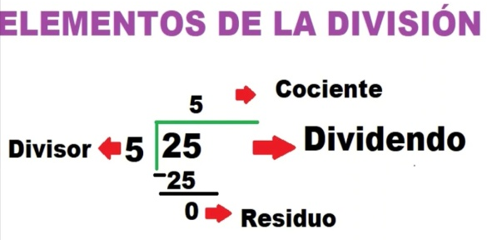  Resolver en el cuaderno los siguientes problemas y realizar las divisiones correspondientes:  *Juan, Luis y Pepe, realizaron un viaje y gastaron $740 pesos en gasolina. ¿Cuánto le tocó pagar a cada uno?  *María, Pedro, Diana y Valeria vendieron paletas a $10 pesos cada una, si juntaron la cantidad de $600 pesos. ¿Cuánto le toco a cada uno?
 | Ciencias naturales | Describe causas y consecuencias del sobrepeso y de la obesidad, y su prevención mediante una dieta correcta, el consumo de agua simple potable y la actividad física |  | Socializar en plenaria :  ¿Qué acciones originan el sobrepeso?  ¿Qué es una dieta balanceada?  ¿Qué diferencias existe entre el sobrepeso y la obesidad?  Escribir en el cuaderno cinco hábitos alimenticios que son favorables para una buena salud. Ejemplo:  Desayunar antes de ir a la escuela.
 | Lengua materna | Comprende la función de fabulas y refranes. Interpreta el significado de fabulas y refranes. |  | Escribir en el cuaderno, una fabula y un refrán.  Copiar el siguiente cuadro y responder los siguientes aspectos sobre ellos.  Características Fabula Refrán  Tienen narrador  Frases populares  Se adaptan a las circunstancias  Generalmente sus personajes son animales u objetos.  Refieren diversos temas  Tiene moraleja
 | Historia | Describe características del campo y la ciudad durante las primeras décadas del siglo XIX |  | Escribir en el cuaderno dos características de cómo se desarrollaban los siguientes aspectos en el siglo XIX (1801-1900)  Educación:  Actividad económica:  Festejos:  Diversión:  Puedes apoyarte de tu libro de texto páginas 32 y 33.  En dado caso de no contar con tu libro puedes preguntarles a tus padres o abuelos.  Realizar un dibujo comparativo de las diferencias entre la época actual y los aspectos del siglo XIX (1801-1900)  EPOCA ACTUAL SIGLO XIX (1801-1900)
 | ASIGNATURA | APRENDIZAJE ESPERADO |  | ACTIVIDADES | INDICACIONES DEL MAESTRO SEGÚN LA NUEVA MODALIDAD
MIÉRCOLES | Geografía | Reconoce la división política de los continentes. |  | Investigar en el diccionario ¿Qué es la división política? Posteriormente, dibujar en el cuaderno el mapa de México sin división política.  En otra hoja dibujar el mismo mapa trazando las divisiones de los estados y colorea cada estado con un color distinto. (se pueden agregar las líneas de paralelos y meridianos).  Puedes apoyarte de tu libro de texto página 32.
 | Matemáticas | Conocimiento y uso de las relaciones entre los elementos de la división de números naturales. |  | Resolver en el cuaderno las siguientes divisiones:  120÷6 = 200÷20 =  80÷ 4= 750÷10=  250÷3= 2405÷ 65=  900÷ 3=
 | Formación Cívica y ética. | Explica situaciones que pueden afectar su dignidad e integridad personal y sus derechos, se apoya en otras personas e instituciones para protegerse y defenderse. |  | Realiza un pequeño cartel en el cuaderno, donde se destaquen los aspectos más importantes, de su derecho a ser libre y feliz, así mismo mencionar a las personas o instituciones a las que pueden acudir en caso de sufrir algún tipo de maltrato o abuso.  Compartir el cartel con tus compañeros o familiares.
 | Lengua materna | Organiza un texto en párrafos con oración tópico y oraciones de apoyo, empleando puntuación y ortografía convencionales. Registra en notas, los aspectos centrales de una exposición oral. |  | Elegir un texto de interés, puede ser científico, literario, expositivo y subrayar lo más relevante. A continuación organizarlo en el cuaderno por medio de párrafos u oraciones para simplificar el contenido sin perder el sentido del mismo.  Realizar una exposición sobre el tema, se puede realizar notas en una hoja para apoyar la explicación del tema.  Puedes apoyarte de tu libro de texto páginas 44 y 45.
 | Cívica y Ética en dialogo | Explica situaciones que pueden afectar su dignidad e integridad personal y sus derechos, se apoya en otras personas e instituciones para protegerse y defenderse. |  | Comentar con los alumnos que derechos y obligaciones conocen.  Investigar en revistas, periódicos o internet, las instituciones de gobierno encargadas de defender la integridad personal y los derechos de los niños, posteriormente anotarlo en el cuaderno.
 | ASIGNATURA | APRENDIZAJE ESPERADO |  | ACTIVIDADES | INDICACIONES DEL MAESTRO SEGÚN LA NUEVA MODALIDAD
JUEVES | Matemáticas | Conocimiento y uso de las  relaciones entre los elementos de la división de números naturales |  | Resolver el siguiente cuadro en el cuaderno: Ver Anexo 2
 | Historia | Describe las características del campo y la ciudad durante las primeras décadas del siglo XlX |  | Escribir en el cuaderno las ideas principales sobre la forma de gobierno en las primeras décadas de vida independiente.  Se puede auxiliar en los siguientes aspectos:  *¿Cuál era la situación económica después de la independencia de México?  *¿Cual era la forma de gobierno, antes y después de la independencia de México?  Escribir en el cuaderno una biografía de Agustín Iturbide. Página 21, 22 y 23 del libro de texto.
 | Lengua Materna | Comprende la función de fábulas y refranes.  Interpreta el significado de fábulas y refranes |  | En plenaria compartir refranes que recuerden, posteriormente analizar las moralejas.  Elaborar el siguiente cuadro en el cuaderno, se puede auxiliar en las páginas 23 y 24 del libro de texto.  Refranes Significado  Mejor aquí corrió, que aquí quedó…  De lengua me hecho un taco…  Me hace lo que el viento a Juárez…  Moralejas Significado  Conviene al poderoso ser piadoso con el débil, tal vez pueda necesitar de él algún día.  Quien ansia lo de otro, puede terminar perdiendo lo propio.
 | Artes | Utiliza la forma y el color de manera intencional en la representación de personajes  Ficticios. |  | Elaborar en el cuaderno un dibujo de cada uno de los personajes que se añadieron en el cuento elaborado con anterioridad, escribir su nombre y las características que tienen.
 | ASIGNATURA | APRENDIZAJE ESPERADO |  | ACTIVIDADES | INDICACIONES DEL MAESTRO SEGÚN LA NUEVA MODALIDAD
VIERNES | Lengua materna | Realiza síntesis y resúmenes de forma autónoma: integra información de fuentes orales y escritas. Selecciona,  reorganiza y sintetiza las ideas centrales. |  | Seleccionar un tema de interés, el cual puede ser de ciclones, tormentas, tsunamis, etc.  Buscar información y seleccionar la que se considere más importante. Se pueden utilizar las siguientes preguntas como guía: ¿Qué es? ¿Por qué ocurre? ¿Qué lo provoca? ¿Qué características tiene? ¿Cómo se produce?  Una vez recabada la información más relevante ordenarla en el cuaderno en orden de importancia. (Titulo, subtitulo, información principal, información secundaria)  Se puede apoyar en la pagina 44 y 45 del libro de texto.
 | Matemáticas | Conocimiento y uso de las relaciones entre los elementos de la división de números naturales. |  | Resolver la siguiente tabla en el cuaderno:  Hanani, Brianda Ismael y Evan fueron a comprar donas, las cuales tienen un precio de $12 pesos cada una. ¿Para cuantas donas les alcanzan?
 | Educacion socioemocional | Analiza y valora las libertades y oportunidades  que posee para desarrollarse, estudiar y ser una agente de cambio positivo. |  | Elaborar una carta dirigida a una persona con la que se sientan agradecidos por el apoyo que ha brindado durante la etapa de su educación. Se podrá elaborar en hoja blanca y decorarla al gusto. El texto es libre.  Posteriormente entregar la carta al destinatario.
 | Vida saludable | Consciencia de sí para la  adquisición de estilos de vida activos |  | Dialogar con los alumnos cuales son los cinco sentidos y para que sirve cada uno de ellos.  Elaborar en el cuaderno el siguiente ejercio, se ocuparan dos objetos que se tengan a la mano.  Revisar anexo 1 de Vida Saludable.

Anexo 1 Educación Socioemocional
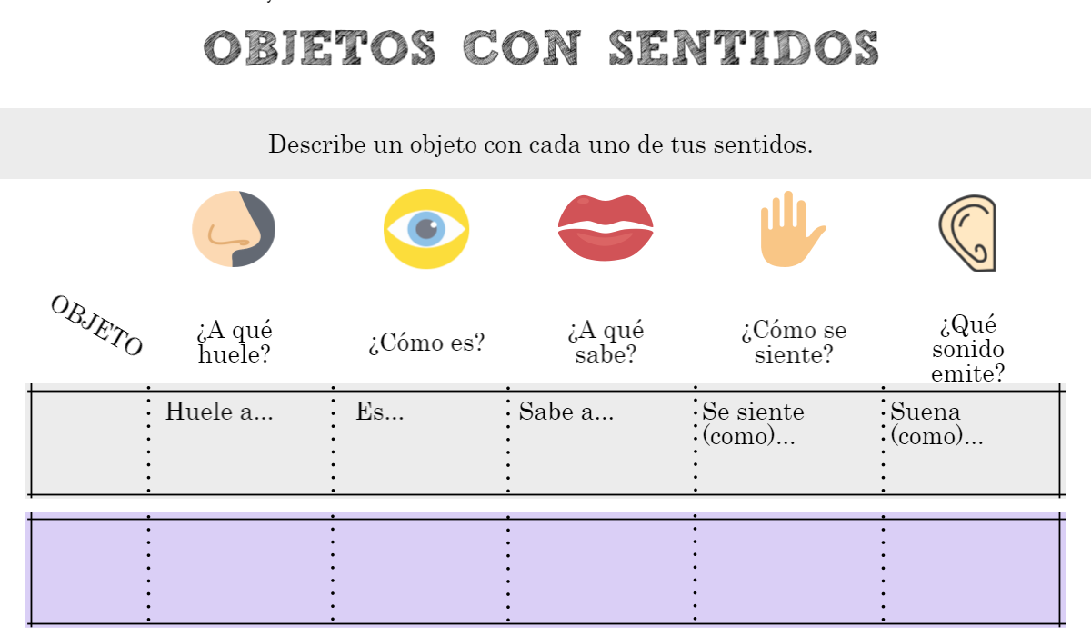

Anexo 2 Matemáticas
